Система работы с графическими диктантами на логопедических занятиях как предупреждение и коррекция оптической дисграфии у умственно отсталых учащихся.

Бабенко Ирина Александровна учитель-логопед высшей категории (irina_babenko61@mail.ru)
Качка Ольга Александровна учитель-логопед высшей категории (KachkaОА@mail.ru)

Краевое государственное казенное специальное (коррекционное) образовательное учреждение для обучающихся, воспитанников с ограниченными возможностями здоровья «Специальная (коррекционная) общеобразовательная школа VIII вида № 3» (КГКСКОУ СКОШ 8 вида3) г. Комсомольск-на-Амуре, Хабаровского края.

Для успешного овладения грамотой необходимы такие условия, как сформированность устной речи и произвольное владение ею, сформированность пространственного восприятия и представлений оптико-моторных и слухо-моторных координаций, абстракций и абстрактных способов деятельности, общего поведения личности, эмоционально-волевой сферы, познавательных и учебных мотивов деятельности, саморегуляции и контроля за собственной деятельностью.
У детей с нарушением интеллекта, поступающих в первый класс, ни одно из этих условий не сформировано. В процессе овладения грамотой, все «несформированности» выливаются в дисграфию, которая проявляется в сочетании различных форм (дисграфия на почве языкового анализа и синтеза и акустическая дисграфия и оптическая дисграфия, артикуляторно-акустическая и оптическая дисграфия и др.). Ошибки оптического характера мы наблюдаем с первых дней обучения грамоте. Это проявляется в сложности ориентировки на тетрадном листе, нахождении начала строки, постоянных колебаний наклона и высоты букв, трудности в запоминании графического образа букв, несоответствии элементов букв по размеру, раздельном написании внутри слова, замены зрительно похожих и близких по написанию букв, зеркальности письма при написании отдельных букв, невозможности создания навыка идеограммного письма, пропусков и замены гласных, в том числе ударных, в нарушении порядка букв в слове, тенденции к фонетическому письму, трудности выделения целостного образа слова. Анализ рисунков и письменных работ детей с умственной отсталостью показал, что трудности обусловлены, с одной стороны, особенностями нарушений высшей нервной деятельности, психопатологическими особенностями умственно отсталого ребёнка, снижением уровня аналитико-синтетической деятельности, с другой – особенностями речевого развития и структурой речевого дефекта. В связи с этим при устранении таких нарушений чтения и письма проводится работа в следующих направлениях: развитие зрительного восприятия, уточнение и расширение объёма зрительной памяти, формирование пространственного восприятия и представлений, развитие зрительного анализа и синтеза, формирование речевых обозначений зрительно-пространственных отношений, дифференциация смешиваемых букв изолированно, в слогах, словах, предложениях, текстах.
Для развития зрительно-пространственного гнозиса и праксиса у умственно отсталых школьников мы успешно используем методику графических диктантов. Представляем систему работы с графическими диктантами, которая состоит из четырёх блоков: Подготовительный, непосредственно Графические диктанты («Художники»), Срисовывание с образца («Копировщики»), Рисование по опорному схематическому плану, («Дешифровщики»). Учитывая уровень подготовленности детей, блоки можно чередовать в любой последовательности, а при необходимости и совмещать разные блоки на одном занятии, что обеспечивает дифференцированный подход к ребёнку и удобство в работе педагога. Графические диктанты можно проводить в любой части занятия при изучении разных лексических тем и грамматических категорий. Завершая диктовку, детям предлагается дорисовать рисунок самостоятельно, придумав сюжет. Затем составить предложение к рисунку, рассказ, подобрать прилагательное, глагол и т.д. (это зависит от цели занятия). Кроме того, дети, выполняя задание, получают психоэмоциональную разгрузку. Часто в состоянии утомления или при общей ослабленности дети раздражительны и излишне эмоциональны. Рисование под диктовку красивой фигурки помогает им успокоиться и переключитьсяна более полезную деятельность. Работа с графическими диктантами – очень увлекательное занятие. Некоторые дети продолжают рисовать в свободное время, придумывают собственные диктанты. Так некоторая часть рисунков была создана учащимися коррекционной школы.
Подготовительный блок включает в себя упражнения на ориентировку в пространстве относительно собственного тела: поднять руки ровно вверх. Что ты видишь вверху? (потолок, лампы); опустить руки ровно вниз. Что ты видишь внизу? (пол, ноги); разверни в сторону правую руку. Что ты видишь справа от себя? (дверь); разверни в сторону левую руку. Что ты видишь слева от себя? (окно). Упражнения на ориентировку на листе бумаги (рис.1): найти середину листа и поставить точку, от центра провести линию ровно вверх, от центра провести линию ровно вниз, от центра провести линию ровно вправо, от центра провести линию ровно влево. Что мы сделали? (Разделили лист на 4 части.); найти «левый верх», подписать Л.В., нарисовать солнышко, найти «левый низ», подписать Л.Н., нарисовать домик, найти « правый верх», подписать П.В., нарисовать самолёт, найти «правый низ», подписать П.Н., нарисовать лес.
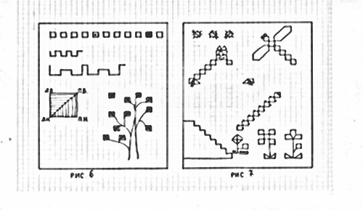
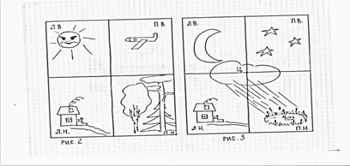

Рис.2.
Рис.1.

Упражнения на речевое обозначение зрительно-пространственных отношений: посмотрите на рисунок и скажите, в какой части листа нарисовано солнышко? (солнышко нарисовано слева вверху); посмотрите на рисунок и скажите, в какой части листа нарисован самолёт? (самолёт нарисован справа вверху); скажите, в какой части листа нарисован домик? (домик нарисован слева внизу.); посмотрите на рисунок и скажите, в какой части листа нарисован лес? (лес нарисован справа внизу); какое время суток нарисовали? (день или утро).
Тренировочные упражнения на развитие зрительного восприятия, узнавания и графо-моторных навыков под названием «Здравствуй, клетка» (рис.2). При работе с детьми каждая инструкция сопровождается проговариванием с показом данного направления на собственном теле. Логопед ставит каждому ученику точку в тетради. Из точки провести линию ровно вправо длиной в 1 клетку, 1 клетку вниз, 1 клетку ровно влево, 1 клетку ровно вверх. Что получилось? (клеточка). Отступить одну клетку и обвести следующую клетку карандашом. Продолжить работу до конца листа, хорошо прорисовывая уголки. Поставить точку в середине 5-й клетки. Найти десятую клетку и заштриховать. В седьмой клетке найти верхний правый угол и поставить точку. В третьей клетке – нижний правый угол и поставить точку. В шестой клетке – верхний левый угол и поставить точку. В девятой клетке – нижний левый угол и поставить точку.
Во втором блоке Графические диктанты, или «Художники» предлагается рисование предметов по клеточкам под диктовку. Рисунки разделены на четыре уровня сложности (рис.3,4,5,6), распределены по величине, наличию косых линий, количеству деталей. Кроме этого, во второй уровень сложности входят симметричные рисунки (симметрия относительно горизонтали, вертикали, диагонали). Первая часть работы, полрисунка, выполняется под диктовку, остальную часть ребёнок дорисовывает самостоятельно. Проводя графические диктанты, исходную точку выполнения задания ставит педагог. Он должен иметь возможность видеть сразу все детские работы. Лучше, если педагог будет стоять за спиной у детей, следя за ходом выполнения инструкций, предупреждая ошибки. Очень важно, чтобы дети не отставали и не допускали ошибок в работе. Итогом графического диктанта является силуэт какого-либо предмета, который ребёнок должен узнать, дорисовать недостающие детали, опираясь на образец.
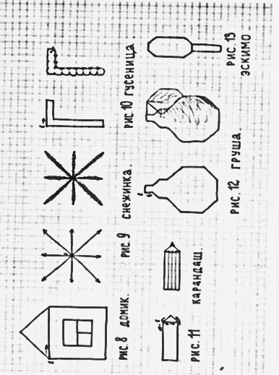
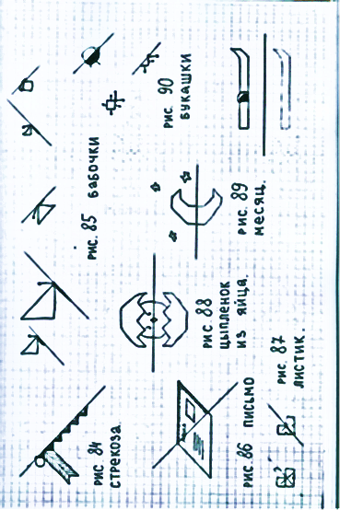

Рис.4. Второй уровень сложности
Рис.3. Первый уровень сложности

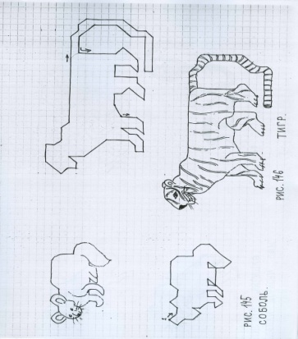
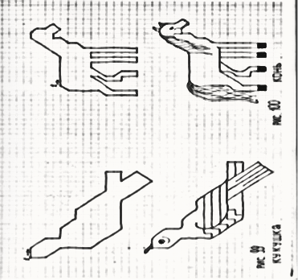

Рис.6. Четвертый уровень сложности
Рис.5. Третий уровень сложности

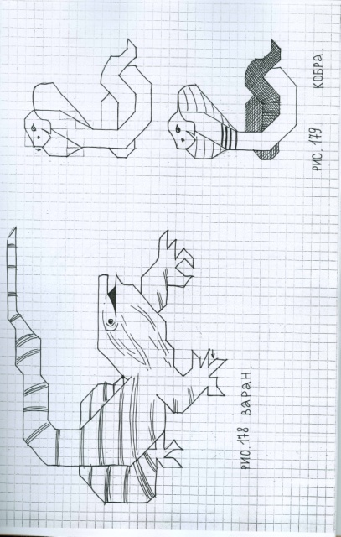
Есть дети, которые предпочитают непосредственно диктанты и не любят срисовывание. Как раз это те дети, которые с трудом запоминают буквы, при чтении съезжают со строки, при счёте по линейке теряют точку отсчёта. Именно для них предназначен третий блок под названием «Копировщики», который предполагает самостоятельное срисовывание по клеточкам с образца.
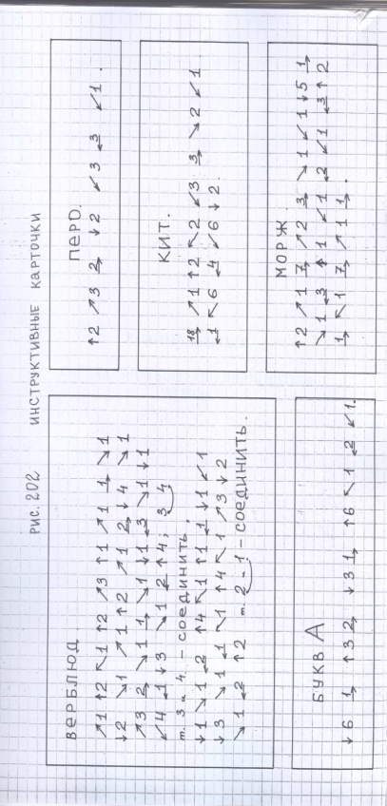
Выполняя эти задания, дети учатся концентрировать своё внимание. В третьем блоке представлены рисунки не только плоскостного изображения, но и объёмного (например, мебель). Многие рисунки из данного блока можно использовать для диктовки.
Рис.7. Третий блок «Копировщики»

Рис.8. Четвертый блок «Дешифровщики»
Рисование по опорному схематическому плану подсказали сами дети. Так появился четвертый блок или «Дешифровщики». В его основе лежит самостоятельное считывание инструкций через условные обозначения и перенос на тетрадный лист. Детям предлагается разгадать шифр, перенести его на клетку и увидеть полученный рисунок.
Таким образом, анализ письменных работ учащихся показал, что при использовании графических диктантов на логопедических занятиях наблюдается уменьшение количества ошибок оптического характера или ошибки стали носить нестойкий характер. Дети стали лучше запоминать графический образ букв, письменные работы учащихся стали более аккуратными, стало меньше исправлений, дети легко усваивали орфографический режим, улучшилось качество чтения и письма. Для более эффективной коррекционной работы по предупреждению и преодолению различных нарушений письма и чтения, в том числе оптического характера, рекомендуем учителям, воспитателям систематически проводить графические диктанты на коррекционных занятиях, соблюдая следующие правила:
- учитывать уровень подготовленности ребёнка;
- завести отдельную тетрадь в стандартную клетку. По мере накопления рисунков, ребёнок может продемонстрировать их взрослым и сверстникам, что повышает мотивацию к выполнению заданий, укрепляет уверенность в себе;
- работать простым твёрдым карандашом, имея возможность воспользоваться ластиком;
- учитель должен вовремя предупредить ошибку, т.к. не получая результата, ребёнок быстро теряет интерес к заданию;
- выполнять задания по принципу «лучше меньше, да лучше»;
- не начинать новую работу, не закончив предыдущую;
- в свободное время ребёнку даётся возможность завершить работу, используя цветные карандаши, дорисовывая дополнительные элементы, предметы, чтобы получилась сюжетная картинка.
Предложенная система логопедического воздействия носит профилактический характер, может найти своё применение в работе педагогов, как в специальных коррекционных учреждениях, так и в массовых школьных и дошкольных учреждениях.
Литература.
1.Ахутина, Т.В., Золотарёва, Э.В. О зрительно-пространственной дисграфии: нейропсихологический анализ и методы её коррекции /Татьяна Ахутина // Школа здоровья.-1997.-№3.-с.38-42.
2.Власова, Т. А., Певзнер, М. С. Дети с отклонениями в развитии [Текст]: учеб, пособие / Татьяна Власова, Майя Певзнер. - 2-е изд., испр. и доп. -М.: Просвещение, 1973. - 175 с.
3.Голубь, В.Т. Графические диктанты: Пособие для занятий/ Валентина Голубь.- М.: «ВАКО»,2004.-144с.
- Зикеева, А.Г. Развитие речи учащихся специальных (коррекционных) общеобразовательных учреждений [Текст]: учеб, пособие для студ.вузов. / Александра Зикеева.- М.:Академия, 2000.-200с.
- Коррекционная педагогика: Основы обучения и воспитания детей с отклонениями в развитии.[Текст]: учеб.пособие для студ.сред.пед. учеб.заведений./Под ред.Б.П.Пузанова.-М.:Издат.центр «Академия», 1998,1999.-144с.
- Лалаева, Р.И. Нарушения чтения и пути их коррекции у младших школьников [Текст] / Раиса Ивановна Лалаева. - СПб.: СОЮЗ, 1998. -224с.
- Ломов, Б.Ф. Формирование графических знаний и навыков у учащихся [Текст] / Борис Ломов.- М.: Изд-во АПН РСФСР, 1959.
- Милостивенко, Л.Г. Методические рекомендации по предупреждению ошибок чтения и письма у детей [Текст ]: из опыта работы: учеб, пособие/ Любовь Милостивенко.- С-П.: Стройлеспечать, 1995.
- Особенности умственного развития учащихся вспомогательной школы [Текст ]\ Под ред. Ж.И.Шиф.- М.,1965, гл ll.
- Парамонова, Л.Г. Нарушения речи учащихся вспомогательной школы и пути их коррекции / Людмила Георгиевна Парамонова //Обучение во вспомогательной школе: учеб, пособие / Под ред. Н.П.Долгобородовой.- М.- Л., 1973.- с.76-89.
- Певзнер, М.С., Клиническая характеристика детей-олигофренов, обучающихся во вспомогательной школе/Михаил Певзнер//сб. Учебно-воспитательная работа в специальных школах.- М.,1956.- с.46-52.
- Письмо и чтение: трудности обучения и коррекция: Учебное пособие/ Под ред. Ольги Борисовны Иншаковой.–М.: Изд.–во «МОДЭК»,2001. – 240 с.
- Ржехолько, Ю..Я. Работа логопеда с учащимися, страдающими дисграфией / Юлия Ржехолько //Начальная школа.-1974.-№4.-С.23-Эльконин, Д.Б. Некоторые вопросы психологии усвоения грамоты / Даниил Эльконин//Вопр.психол.-1956.-№5.-с.51-59.

